**РЕСПУБЛИКА БЕЛАРУСЬ**

**КОМИТЕТ ПО ОБРАЗОВАНИЮ МИНГОРИСПОЛКОМА**

учреждение образования

МИНСКИЙ ГОСУДАРСТВЕННЫЙ КОЛЛЕДЖ ЦИФРОВЫХ ТЕХНОЛОГИЙ

##### Группа 89 ТП

## Отчет

## по лабораторной работе № 1

**"** **Создание простой JavaScript программы"**

учебный предмет

“Современные языки программирования JavaScript”

**Исполнитель: Кудлаш И.О.**

**Руководитель: Е.П. Сушкевич**

**Минск, 2025**

Цель: изучить базовые принципы написания JavaScript программ.

**Порядок выполнения работы**

**Работа с переменными**

**Задача №1**

Создайте переменную num и присвойте ей значение 3. Выведите значение этой переменной на экран с помощью метода alert.

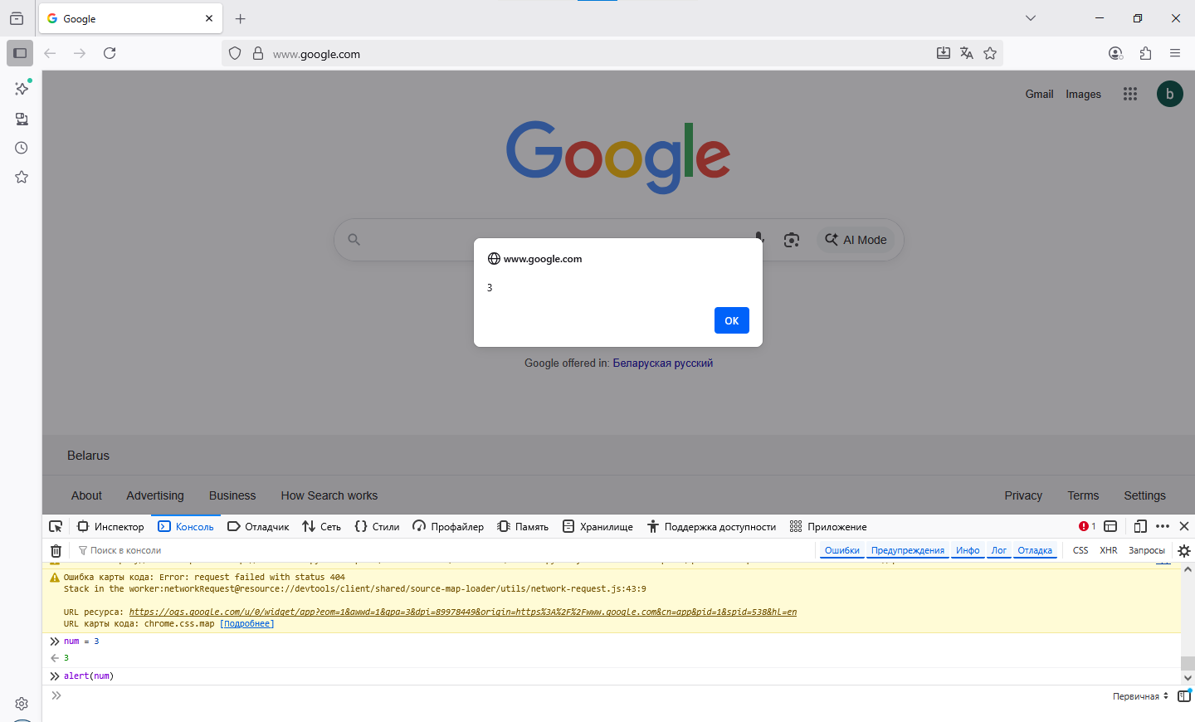

**Задача №2**

Создайте переменные a=10 и b=2. Выведите на экран их сумму, разность, произведение и частное (результат деления).

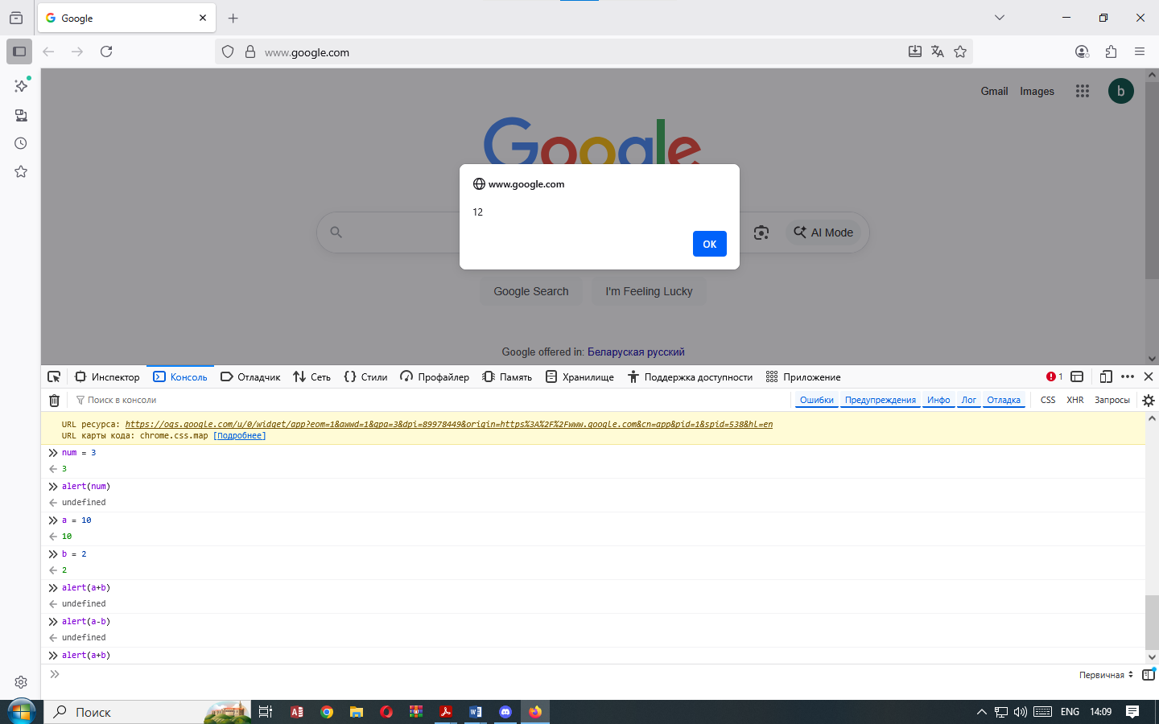

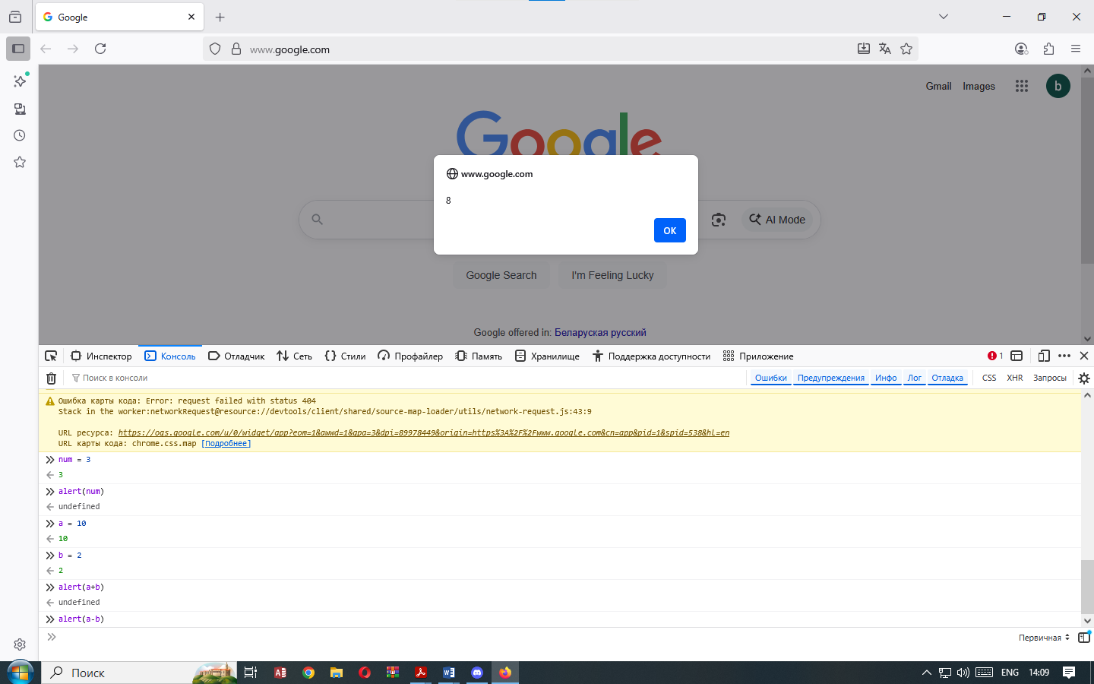

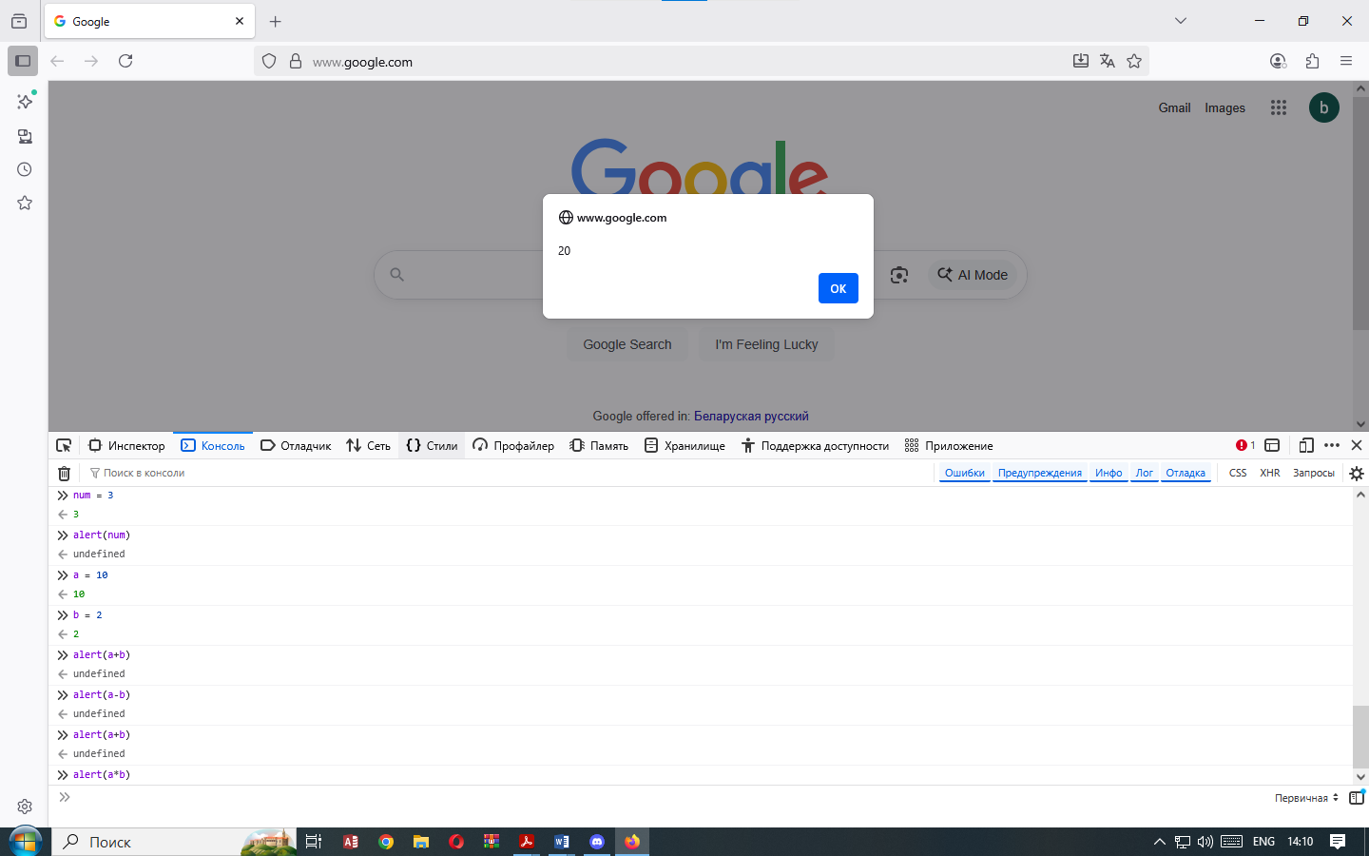

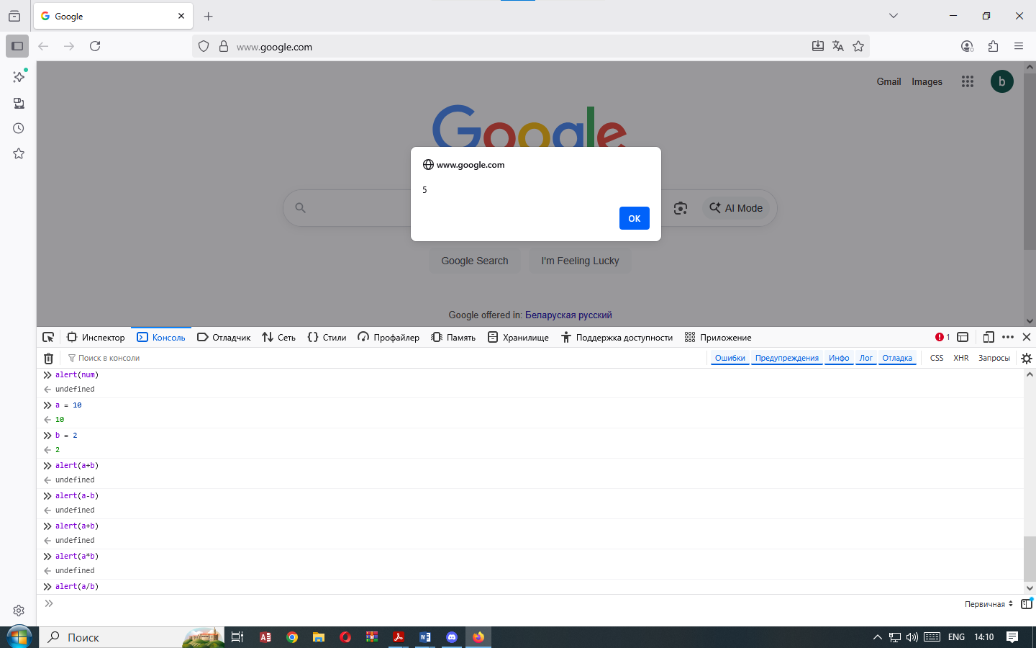

**Задача №3**

Создайте переменные **c=15** и **d=2**. Просуммируйте их, а результат присвойте переменной **result**. Выведите на экран значение переменной **result**.

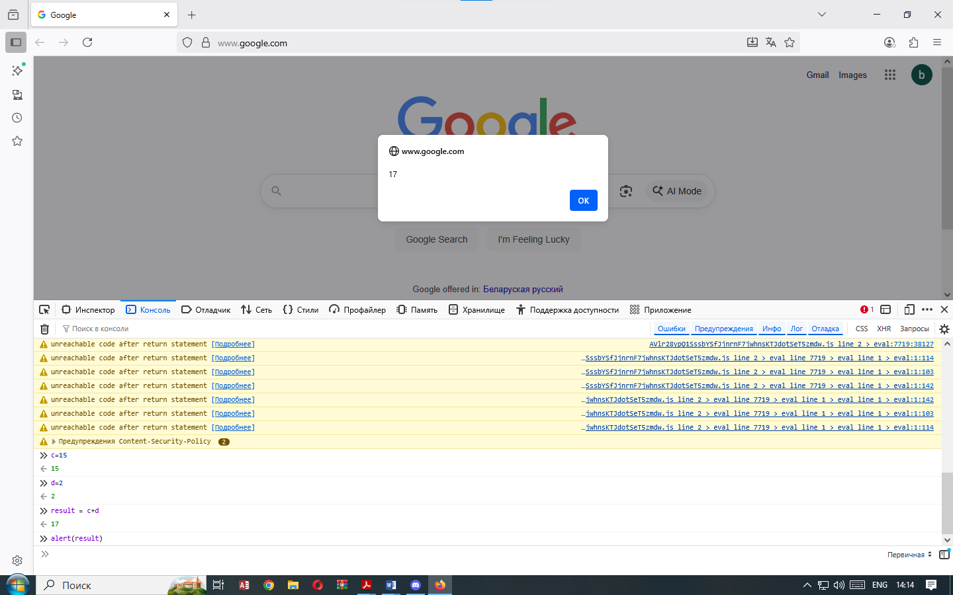

**Задача №4**

Создайте переменные a=10, b=2 и c=5. Выведите на экран их сумму.

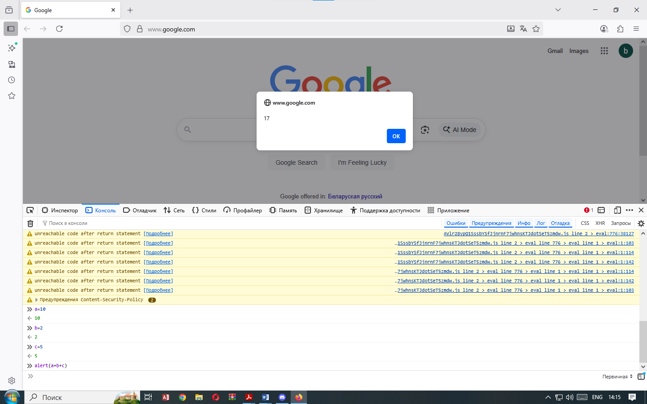

**Задача №5**

Создайте переменные a=17 и b=10. Отнимите от a переменную b и результат присвойте переменной c. Затем создайте переменную d, присвойте ей значение 7. Сложите переменные c и d, а результат запишите в переменную result. Выведите на экран значение переменной result.

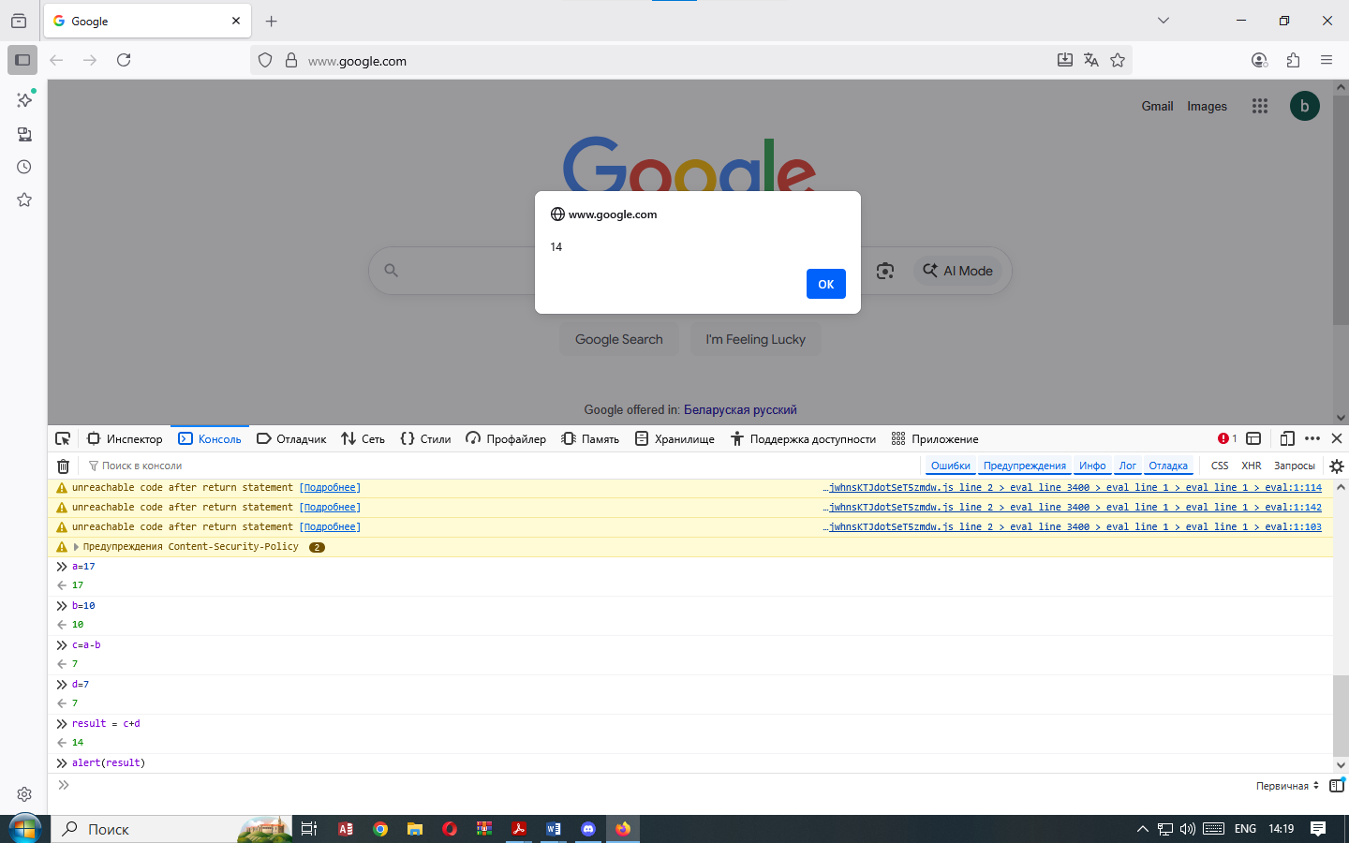

**Работа со строками**

**Задача №6**

Создайте переменную str и присвойте ей значение 'Привет, Мир!'. Выведите значение этой переменной на экран.

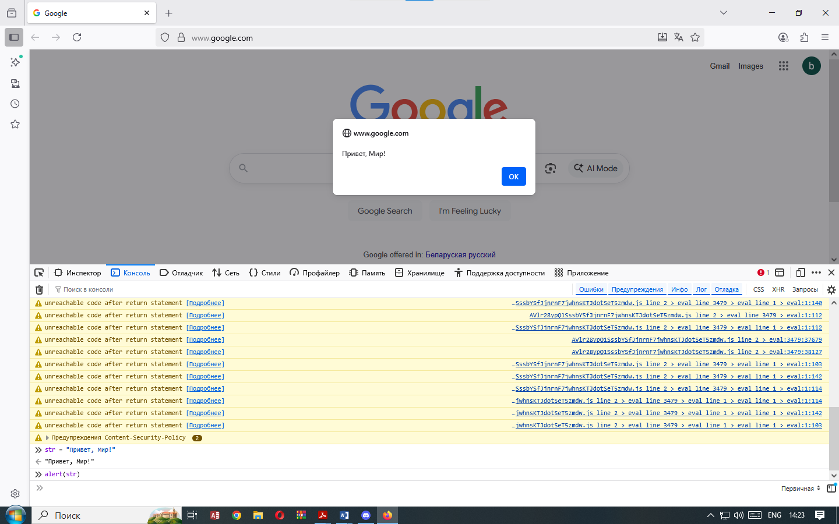

**Задача №7**

Создайте переменные str1='Привет, ' и str2='Мир!'. С помощью этих переменных и операции сложения строк выведите на экран фразу 'Привет, Мир!'.

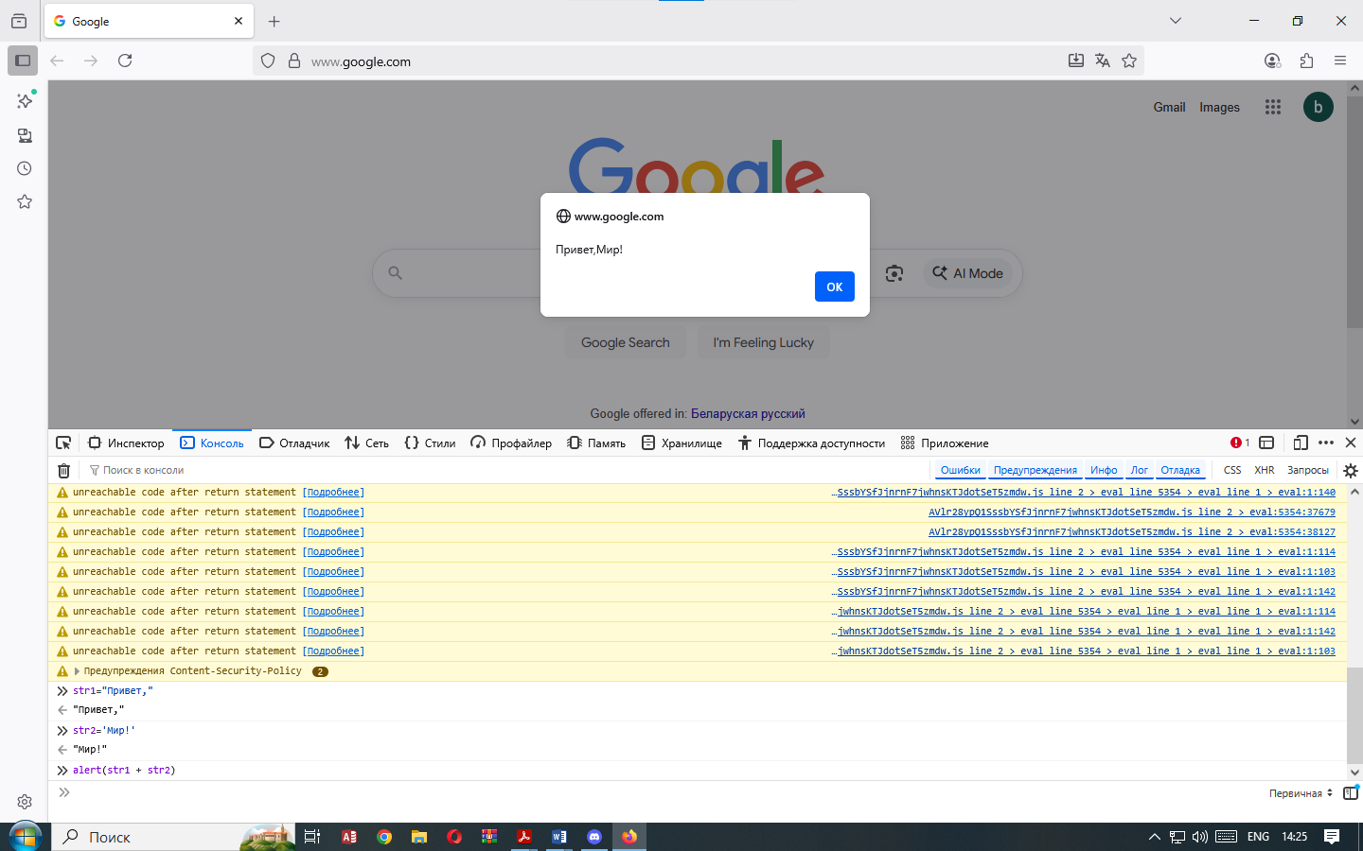

**Задача №8**

Создайте переменную name и присвойте ей ваше имя. Выведите на экран фразу 'Привет, %Имя%!'.

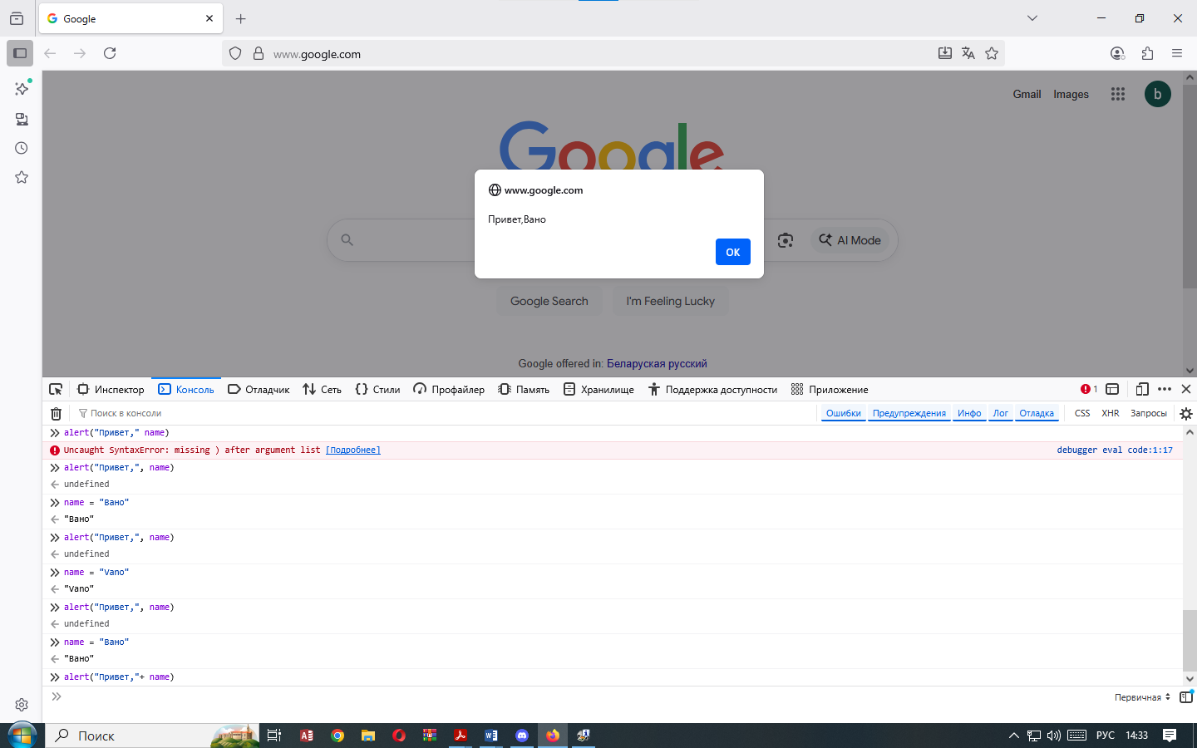

**Задача №9**

Создайте переменную age и присвойте ей ваш возраст. Выведите на экран 'Мне %Возраст% лет!'.

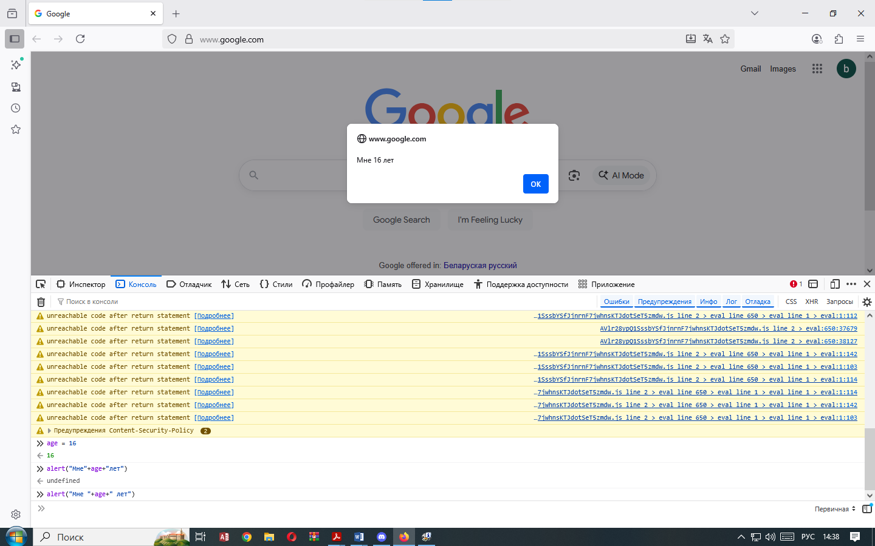

**Функция prompt**

**Задача №10**

Спросите имя пользователя с помощью методы prompt. Выведите с помощью alert сообщение 'Ваше имя %имя%'.

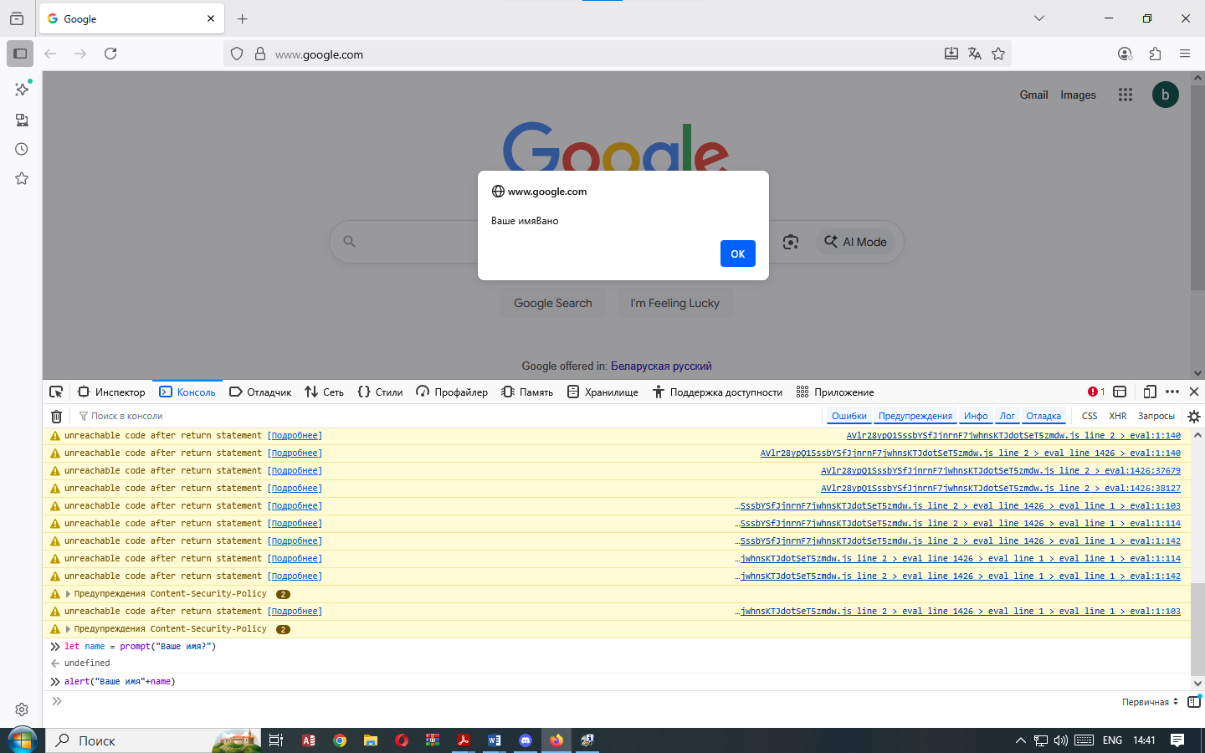

**Задача №11**

Спросите у пользователя число. Выведите с помощью alert квадрат этого числа.

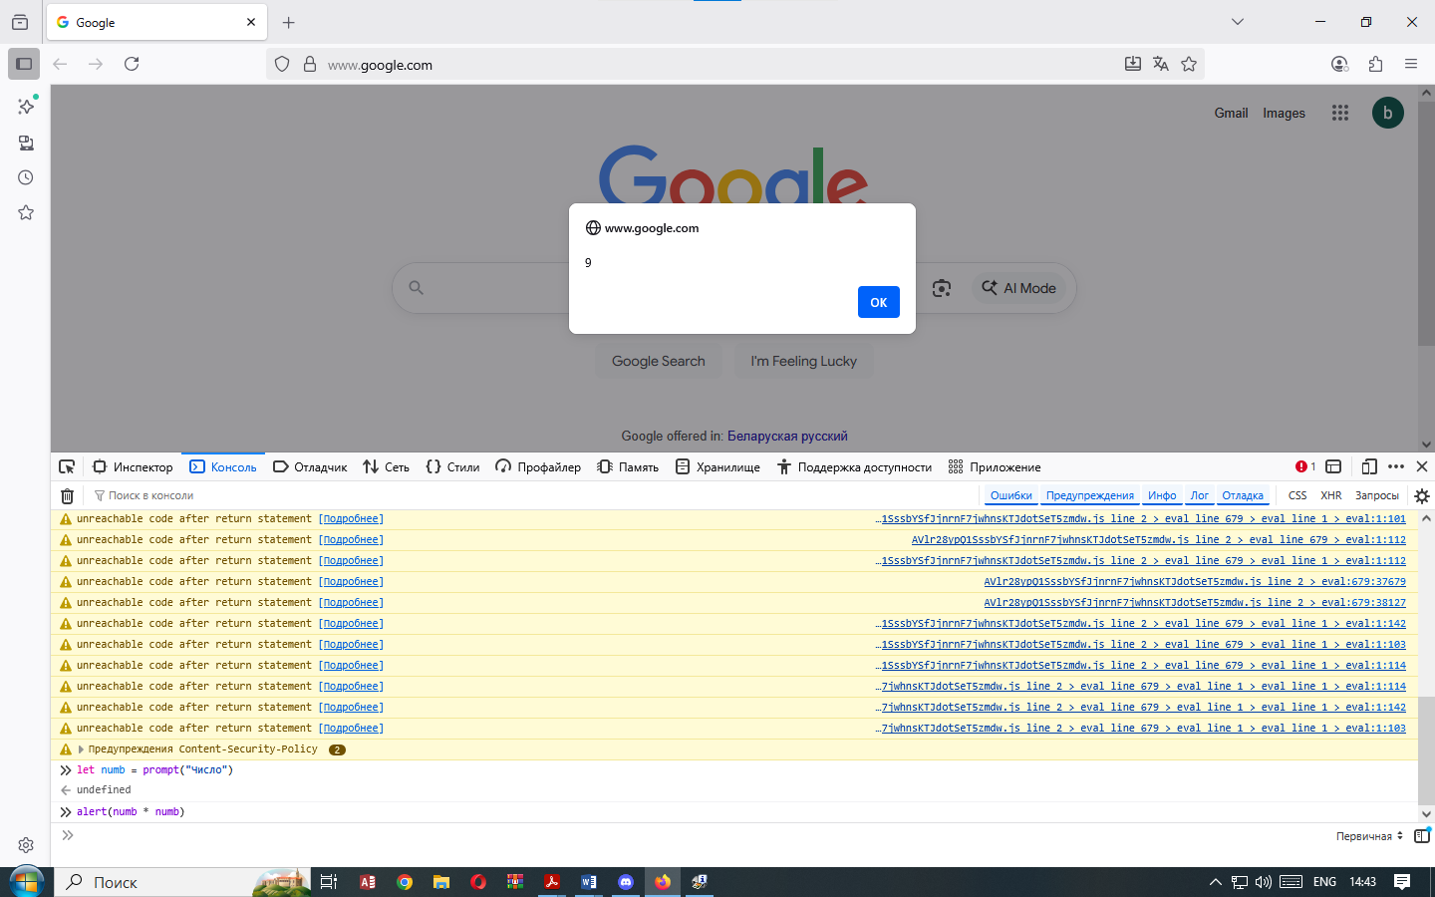

**Обращение к символам строки**

**Задача №12**

Создайте переменную str и присвойте ей значение 'abcde'. Обращаясь к отдельным символам этой строки выведите на экран символ 'a', символ 'c', символ 'e'.

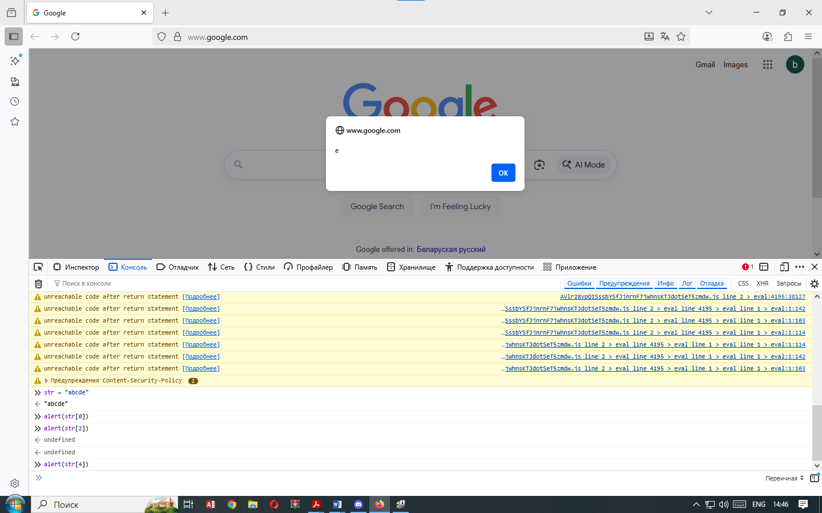

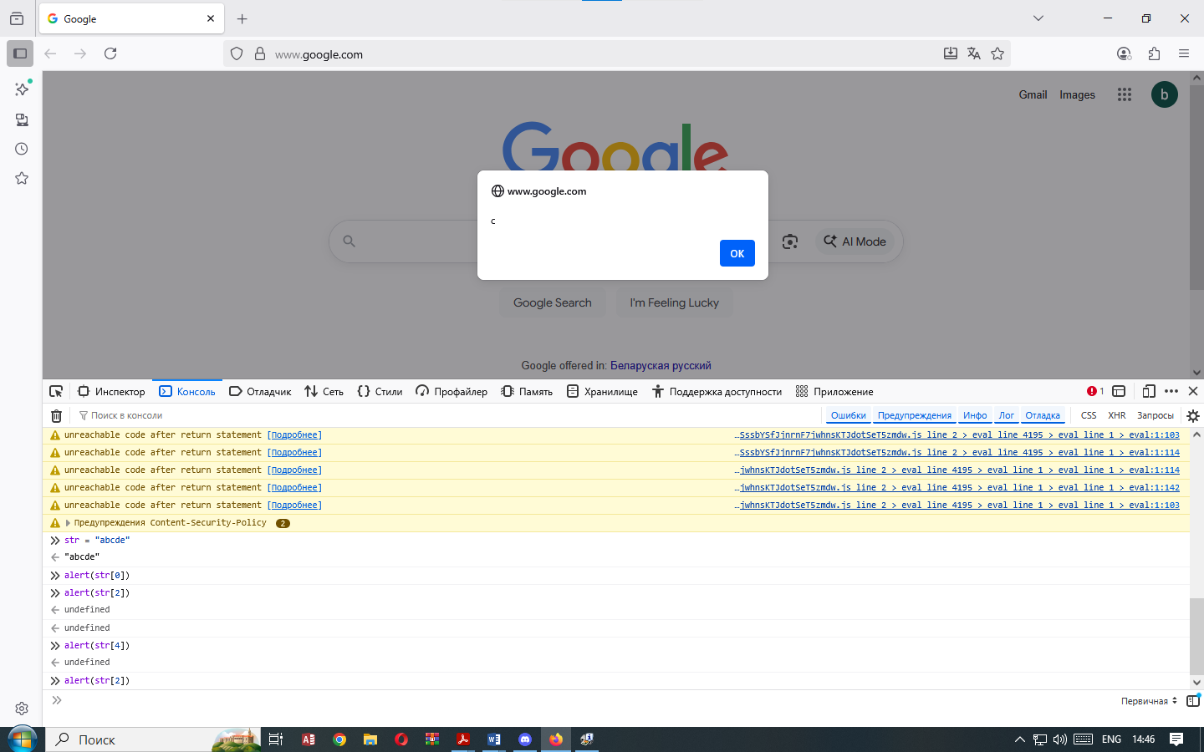

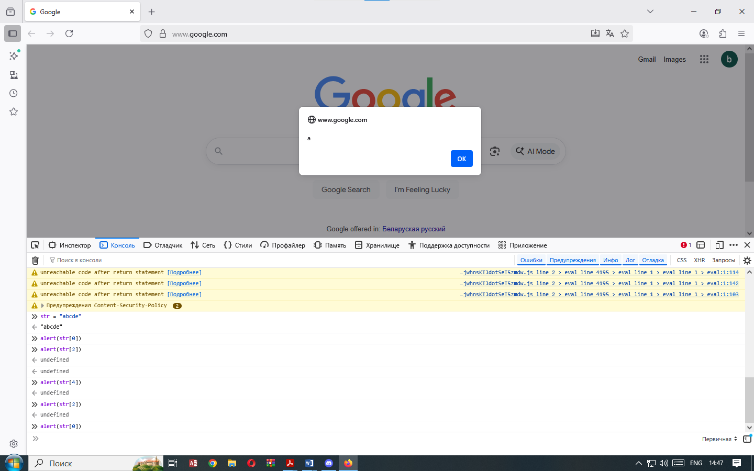

**Задача №13**

Создайте переменную num и присвойте ей значение '12345'. Найдите произведение (умножение) цифр этого числа.

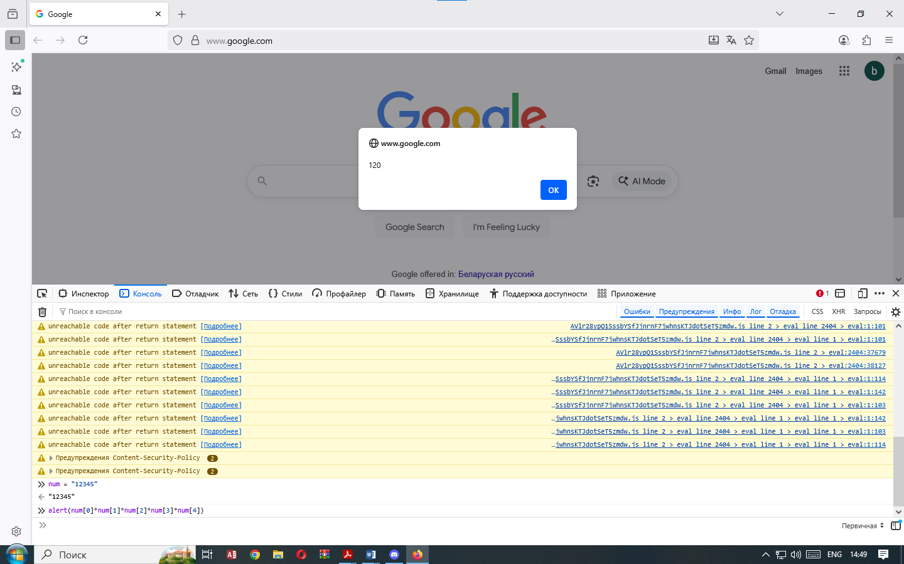

**Практика**

**Задача №14**

Напишите скрипт, который считает количество секунд в часе, в сутках, в месяце.

Час:

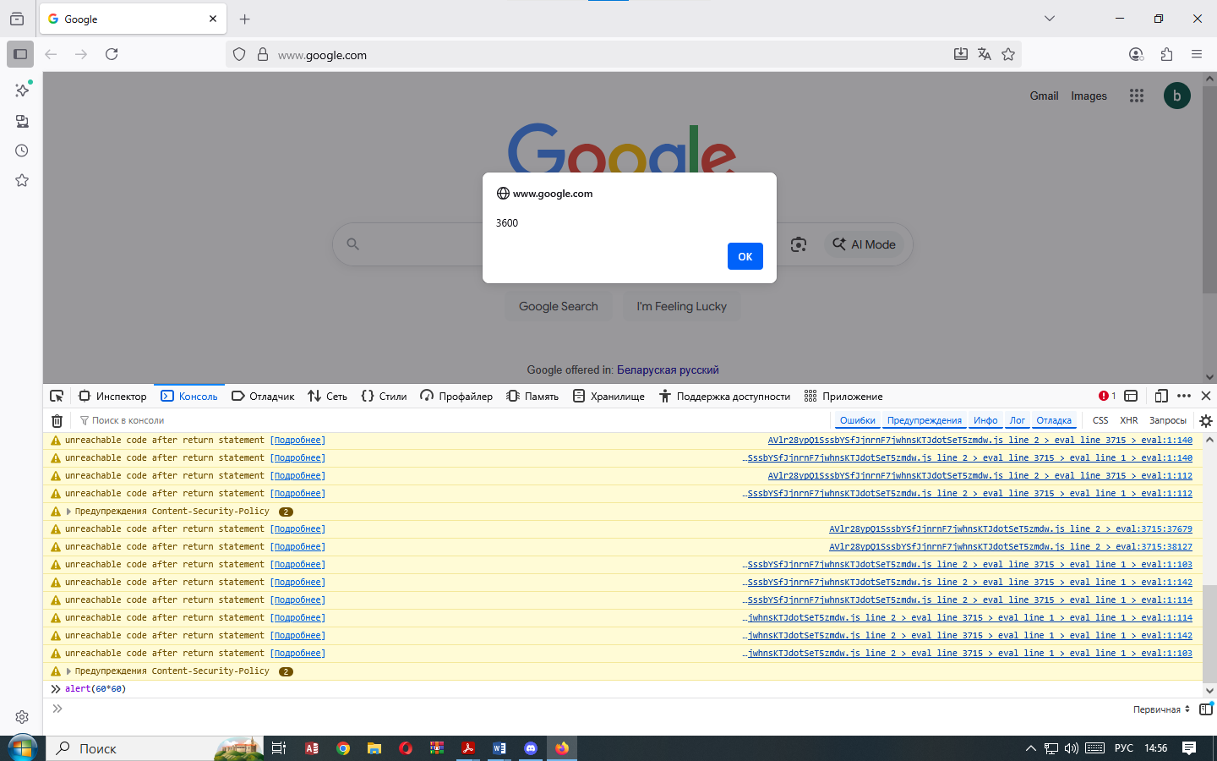

Сутки:

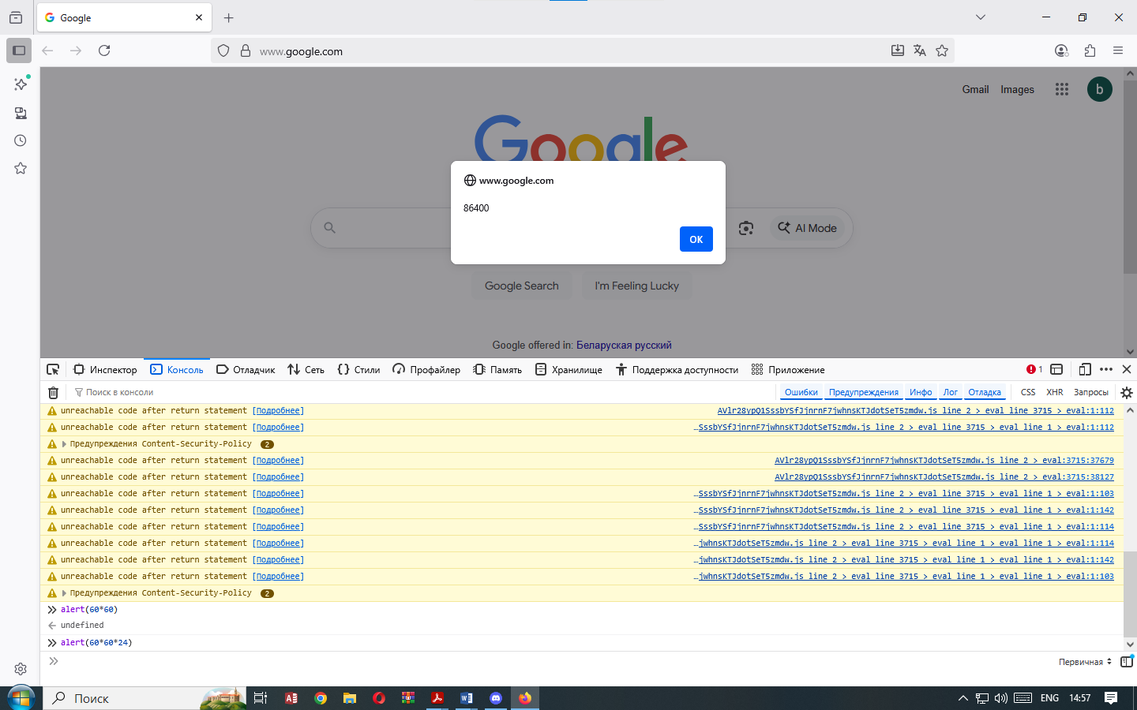

Месяц:

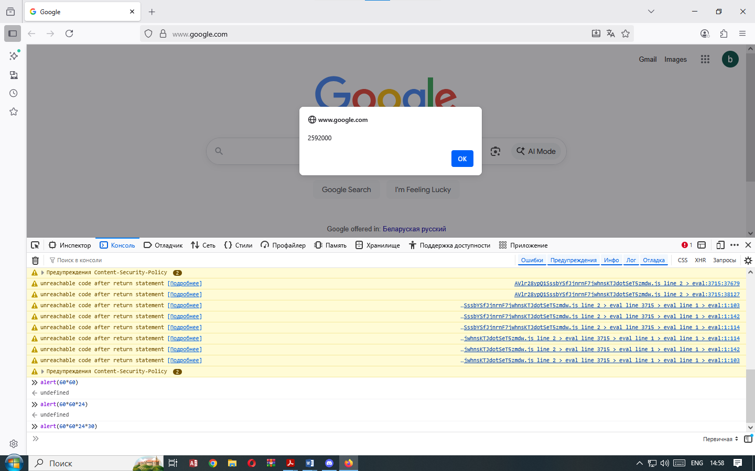

**Задача №15**

Создайте три переменные - **час, минута, секунда**. С их помощью выведите текущее время в формате **'час:минута:секунда'**.

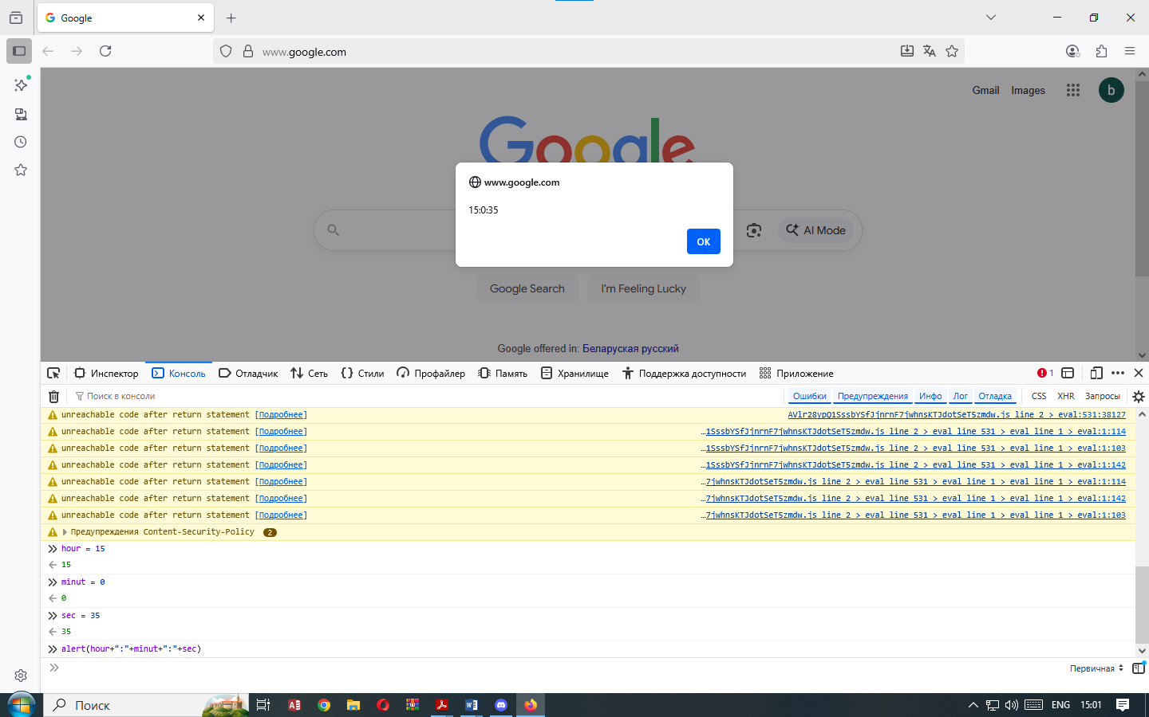

**Задача №16**

Создайте переменную, присвойте ей число. Возведите это число в квадрат. Выведите его на экран.

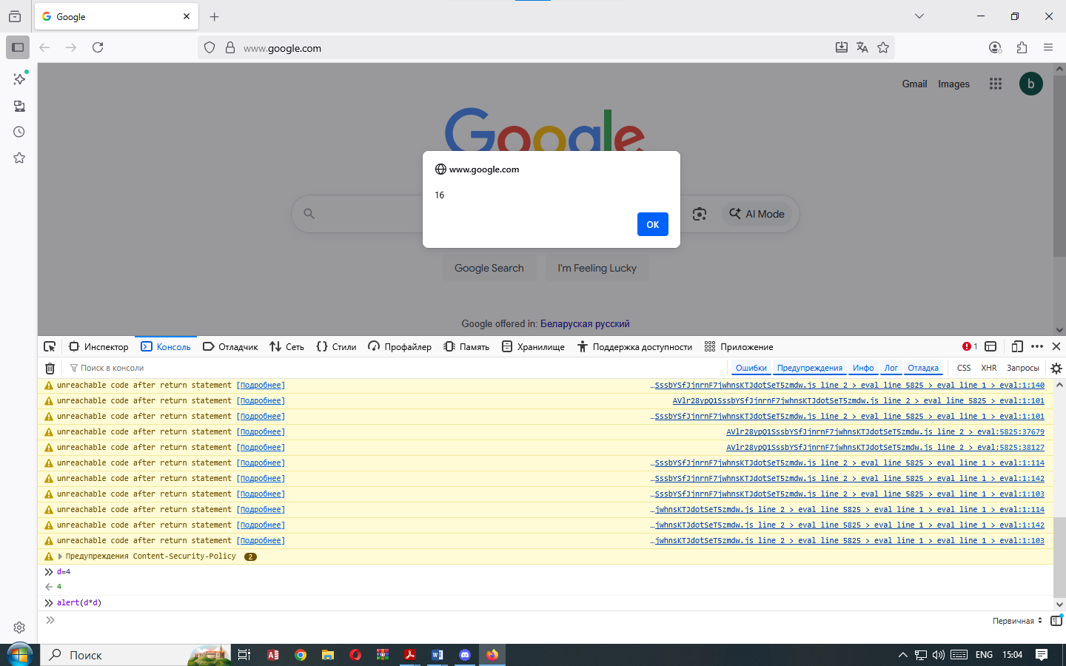

**Работа с присваиванием и декрементами**

**Задача №17**

Переделайте этот код так, чтобы в нем использовались операции **+=, -=, *=, /=**. Количество строк кода при этом не должно измениться.

let num **=** 47;

num **=** num **+** 7;

num **=** num **-** 18;

num **=** num **\*** 10;

num **=** num **/** 15;

alert(num);

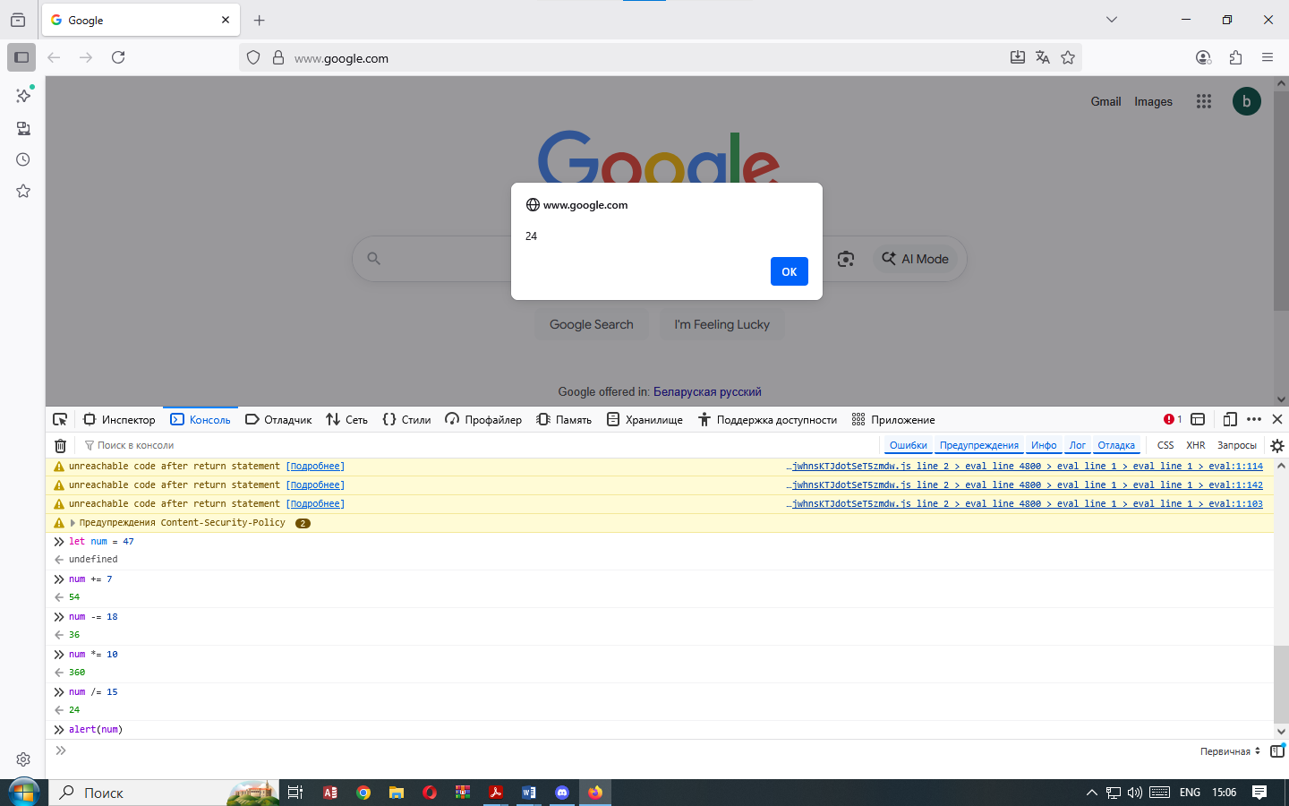

**Задача №18**

Переделайте этот код так, чтобы в нем использовались операции **++** и **--**. Количество строк кода при этом не должно измениться.

let num **=** 10;

num **=** num **+** 1;

num **=** num **+** 1;

num **=** num **-** 1;

alert(num);

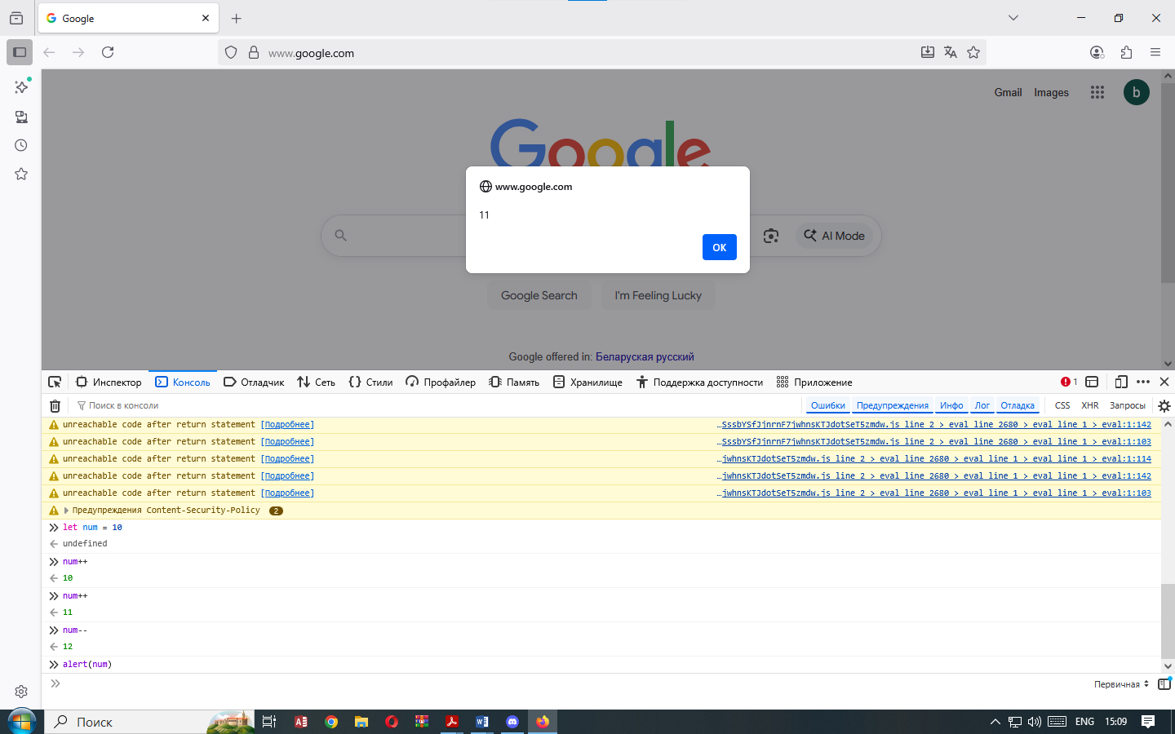

**Контрольные вопросы**

1. Первый - пишем код прямо на HTML странице внутри тега **<script>**, второй - JavaScript код хранится в отдельном файле (наподобие CSS) и подключается тоже с помощью тега **<script>** с атрибутом **src**, в котором указывается путь к файлу со скриптом

2. Переменная - это такой объект, который может хранить внутри себя различные данные, например, строки или числа.

3.let

4.a[n] где а – строка, n – номер элемента начиная с 0

5. undefined - это не определенное значение, а null - определенное - ничего.

6. Значение NaN обозначает не число. Оно может получится, к примеру, в таком случае - когда вы умножаете строку с буквами на число